Отчет по лабораторной работе №3.

Дисциплина: Архитектура компьютера и операционные ситстемы

Шияпова Дарина Илдаровна

Содержание

# 1 Цель работы

Целью работы является изучить идеологию и применение средств контроля версий. Приобрести практические навыки по работе с системой git.

# 2 Теоретическое введение

Системы контроля версий (Version Control System, VCS) применяются при работе нескольких человек над одним проектом. Обычно основное дерево проекта хранится в локальном или удалённом репозитории, к которому настроен доступ для участников проекта. При внесении изменений в содержание проекта система контроля версий позволяет их фиксировать, совмещать изменения, произведённые разными участниками проекта, производить откат к любой более ранней версии проекта, если это требуется. Среди классических VCS наиболее известны CVS, Subversion, а среди распределённых — Git, Bazaar, Mercurial. Принципы их работы схожи, отличаются они в основном синтаксисом используемых в работе команд

# 3 Выполнение лабораторной работы

Сначала сделаем предварительную конфигурацию git. В терминале укажем имя и email владельца репозитория (рис. 1)

Рис. 1: Конфигурация git

Рис. 1: Конфигурация git

Далее настроим utf-8 в выводе сообщений git, зададим имя начальной ветки. Настроим параметры autocrlf и safecrlf (рис. 2)

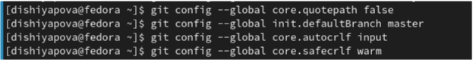

Рис. 2: utf-8

Далее создадим SSH ключ. (рис. 3)

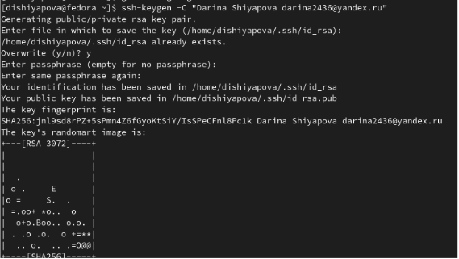

Рис. 3: SSH ключ

Копируем ключ. (рис. 4)

Рис. 4: Скопировали ключ

Рис. 4: Скопировали ключ

Готовый ключ загружаем на гитхаб. (рис. 5)

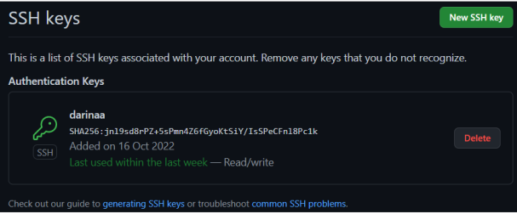

Рис. 5: Готовый ключ на гитхабе

Далее создаем в домашнем каталоге подкаталог и заходим в него (рис. 6)

Рис. 6: Создали каталог

Рис. 6: Создали каталог

Следующим шагом на основе шаблона создаем репозиторий. С помощью команды git clone копируем созданный репозиторий.(рис. 7)

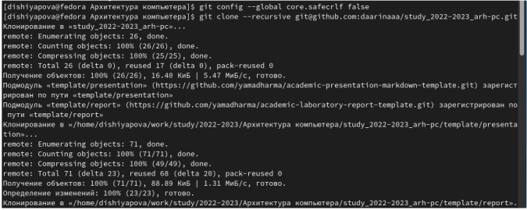

Рис. 7: Скопировали созданный репозиторий

Переходим в каталог курса (рис. 8)

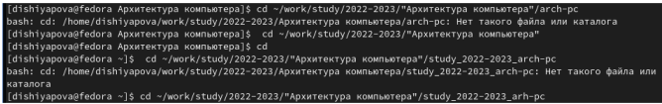

Рис. 8: Каталог курса

Удаляем лишние файлы, после чего создаем новые каталоги (COURSE)(рис. 9).

Рис. 9: Удалили лишние файлы

Рис. 9: Удалили лишние файлы

Затем отправляем файлы на сервер. (рис. 10)

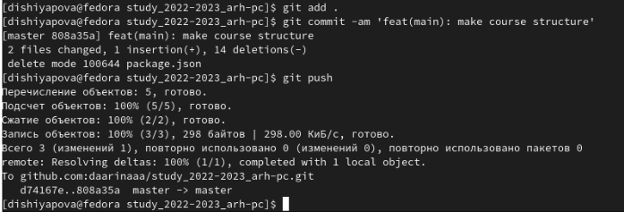

Рис. 10: Отправили файлы на сервер

Далее проверим правильность иерархии через гитхаб. (рис. 11)

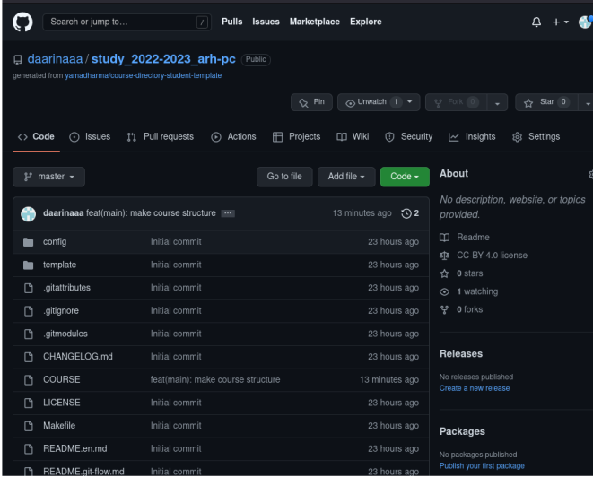

Рис. 11: Гитхаб

Приступим к выполнению заданий для самостоятельной работы.

Перенесем в папки lab01 и lab02 отчеты. (рис. 12)

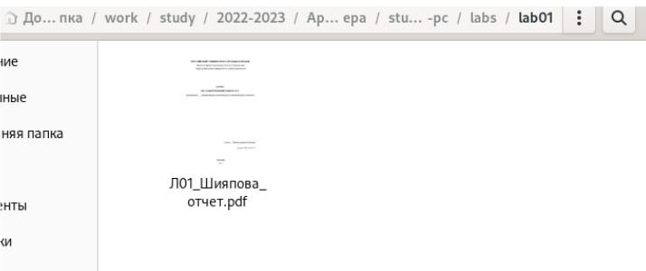

Рис. 12: Отчеты в каталоге

Далее скопируем отчеты на гитхаб через терминал. (рис. 13)

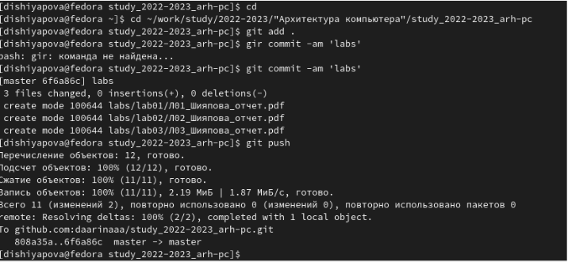

Рис. 13: Отправка отчета на гитхаб

# 4 Выводы

После выполнения работы я приобрела практические навыки по работе с системой git.